**Муниципальное казенное дошкольное образовательное учреждение Мосальский детский сад комбинированного вида «Радуга»**

**Конспект непосредственной**

**образовательной деятельности**

**Художественно – эстетическое развитие**

**(изобразительная деятельность – пластилиновое рисование)**

**на тему:**

**«Цветы в подарок маме»**

**Подготовительная группа**

**Подготовила:**

**воспитатель высшей**

**квалификационной категории**

**Архарова Н.В.**

**г. Мосальск 2018г.**

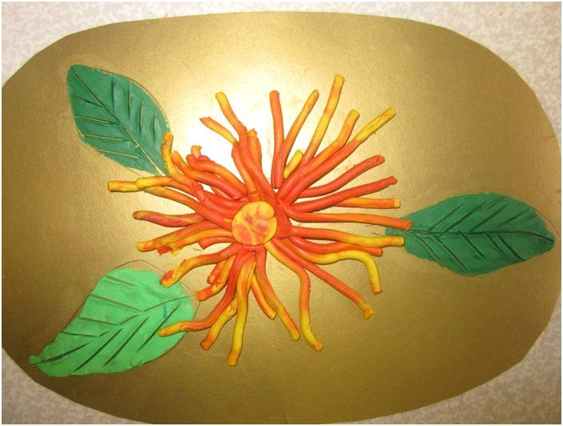

**Интеграция образовательных областей:** Художественно-эстетическое развитие, Социально-коммуникативное развитие, Познавательное развитие, Речевое развитие.

**Цель:** формирование предпосылок художественно восприятия и эстетического отношения к окружающему миру через творческую деятельность детей.

**Задачи:**

1. Познакомить детей с новой техникой изображения – рисование пластилином с помощью чеснокодавилки.
2. Развивать изобразительные умения и навыки: правильно выстраивать композицию рисунка, грамотно использовать цветовые сочетания.
3. Развивать мелкую моторику рук.
4. Воспитывать уважение и любовь к близким людям, стремление сделать для них приятное.
5. Воспитывать аккуратность и самостоятельность в работе

**Материалы и оборудование:** половина листа цветного картона форматом А4, вырезанного в виде блюда (овальной формы) с нарисованными на нем листочками, наборы пластилина, стеки, салфетки, клеенки, чеснокодавилка, открытки к 8 Марта с изображением цветов.

**Организация ООД:** дети сидят за столами, на которых приготовлено все для работы с пластилином. Занятие проводится в канун праздника 8 Марта.

Предварительная работа: разучивание и чтение стихов, песен о маме, празднике 8 Марта, беседы на темы

**Предварительная работа:**

Заучивание стихотворений, песен в честь праздника 8 Марта. Беседа на темы «Как я помогаю маме (бабушке)», «Почему мама меня любит», «Почему все празднуют праздник 8 Марта», «Расскажи о маме».

**Ход ООД:**

**Вводная часть:**

Воспитатель просит вспомнить детей, какой праздник будет отмечать вся страна, кому и чему посвящен утренник, к которому они готовятся в настоящее время?

Д. - Международному женскому Дню 8 Марта – празднику мам, бабушек, всех женщин на Земле.

В. - А как вы готовитесь к этому празднику?

Д. – Делаем подарки готовят для мам, бабушек, разучиваем песни, стихотворения.суждениеть обсуждение так\\ навыки

В. - Прочитайте, пожалуйста, стихотворения о маме, бабушке, о празднике 8 Марта.

Дети читают стихи.

Воспитатель тоже читает стихотворение:

***Сегодня женский праздник,***

***Сегодня женский день.***

***Я знаю - мама любит гвоздику и сирень,***

***Но в марте и апреле гвоздики не достать,***

***А можно на листочке цветы……***

Дети договаривают хором «нарисовать».

Воспитатель хвалит детей за догадливость, показывает открытки с изображением цветов, посвященные 8 Марта, отмечает их красоту. Затем предлагает нарисовать цветы и подарить их маме (бабушке и др.).

**Вводная часть.**

В. - А рисовать мы будем не совсем обычным способом – рисовать будем пластилином.

Предлагает внимательно рассмотреть картонки, которые лежат у них на столе, и обращает внимание на нарисованные листочки. На демонстрационной доске воспитатель показывает «закрашивание» этих листочков, используя прием «растирание» (от предварительно разогретого в руках пластилина отщипываются маленькие кусочки и растираются по поверхности картона, повторяя форму листков).

Дети выполняют это задание, воспитатель следит за процессом выполнения, помогает затрудняющимся.

Чтобы придать листкам большую схожесть с настоящими воспитателем предлагается нанести на них рельефный рисунок (прожилки), используя прием «процарапывание» (выполняется стекой). Данный способ изображения показывается на демонстрационной доске. Воспитатель обращает особое внимание на направление прожилок (вверх и наискосок), отмечается схожесть со строением дерева. Напоминает, что в случае неудачного выполнения линий можно исправить «ошибку», загладив пальцем не удачную линию и попробовать нарисовать их заново.

Воспитатель помогает тем детям, у кого возникли затруднения.

**Физкультминутка.**

В. – Ребята, а вы помните сюжет мультфильма о маме-мартышке и ее непослушных детках, которые были очень любопытные, подвижные и попадали в разные истории.

Мы - веселые мартышки,  
Мы играем громко слишком.  
Все ногами топаем,  
Все руками хлопаем,  
Надуваем щечки,  
Скачем на носочках.  
Дружно прыгнем к потолку,  
Пальчик поднесем к виску,  
И друг другу даже  
Язычки покажем!  
Шире рот откроем ,  
Гримасы все состроим.  
Как скажу я слово три,  
Все с гримасами замри.  
Раз, два, три!

*Выполняется 2 раза.*

В.: - А теперь нужно выполнить задачу потруднее: «нарисовать» красивый цветок к нашим листикам. И поможет нам в этом одно «волшебное» устройство – чеснокодавилка. Оказывается, эту давилку можно использовать не только для чеснока, но и для пластилина. Кусочек пластилина или несколько кусочков разных цветов накладываем в давилку.

При надавливании пластилиновая масса выходит из чеснокодавилки тоненькими ровными червячками. Затем эти «червячки» снимаем с давилки стекой и укладываем в виде цветка на листе картона между уже выполненными листиками.

Воспитатель подходит к каждому ребенку и спрашивает, какого бы цвета цветок он хотел бы «нарисовать». Здесь обязательно нужно учесть такой момент, как выбор правильного цветосочетания картона и цветка. После этого воспитатель продавливает выбранный ребенком пластилин, снимает его стекой и кладет на клеенку. Последующие действия по изображению цветка дети выполняют самостоятельно.

Воспитатель напоминает правила работы с пластилином. Напоминает также, зачем и для кого делается данный подарок, и поэтому его нужно делать с любовью и терпением, правильно и красиво выполнять все элементы. Воспитатель просит обратить внимание на иллюстрации, а именно на то, что в серединке многих цветов имеется место, где вселепестки собраны в одну точку. Эту точку можно выделить, приклеив небольшой комочек (несколько комочков) пластилина в центр цветка.

**Рефлексия:**

После завершения «рисования» цветка воспитатель предлагает детям выложить свои работы на демонстрационный стол, где их рассматривают, оценивают. Отмечаются наиболее удачные варианты выполнения, аккуратность выполнения работы.

В. - Кому именно будет предназначаться сделанный ими подарок? За что они любят маму, бабушку?

*Ответы детей.*

В. – Обычно, когда вручают подарки, говорят какие-то слова поздравления. Что бы вы пожелали своей маме, бабушке, сестре и др.?

Дети говорят слова поздравления, различные пожелания.

Воспитатель хвалит детей за старание, усердие за то, что они растут благодарными дочками и сынками, что мамы могут ими гордиться и любить. Дети убирают свои рабочие места.

**Используемая литература:**

1. Текст песни «Мы веселые мартышки», Автор слов - Пляцковский М.

2. Текст песни «Сегодня мамин праздник» Автор Аркадий Филлипенко.